Резервная защиты трансформатора 110-220 кВ
ЮНИТ-500-РЗТ 07.01

Описание функций

Рисунок 1 – Поясняющие схемы подключения шкафа для случаев подключения автотрансформатора:
а) по схеме одна рабочая секционированная система шин с подключением трансформаторов через развилку из выключателей 220-9Н;
б) по схеме две рабочие и обходная система шин;
в) по схеме трехобмоточный трансформатор с расщепленной обмоткой низшего напряжения.
Оглавление
1 Токовая защита нулевой последовательности стороны ВН (ТЗНП ВН). 5
2 Максимальная токовая защита стороны ВН (МТЗ ВН). 7
3 Максимальная токовая защита стороны CН (МТЗ CН). 10
4 Комбинированный пусковой орган напряжения (КПОН). 14
5 Контроль цепей напряжения (КЦН). 17
6 Контроль положения В 19
7 Защита от непереключения фаз 20
9 Защита от неполнофазного режима 22
10 Логика отключения смежного Т от ТЗНП 23
11 Логика деления стороны ВН (ЛД ВН) 24
12 Логика деления стороны СН (ЛД СН) 25
13 Внешнее отключение (ВО). 26
14 Газовая защита трансформатора (ГЗ Т) 29
15 Газовая защита РПН (ГЗ РПН) 31
16 Технологические защиты Т (ТЗ Т) 33
18 Фиксация положения выключателей 35

1 Токовая защита нулевой последовательности стороны ВН (ТЗНП ВН).
Токовая защита от замыканий на землю на стороне ВН используется в сетях с заземленной нейтралью трансформатора. Защита предназначена для резервирования отключения замыкания на землю на шинах (и линиях) стороны ВН трансформатора, а также для резервирования основных защит трансформатора.
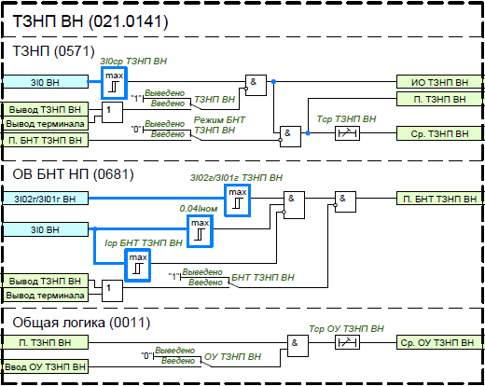
Рисунок 2 – Функциональная схема ТЗНП ВН
Защита подключается к ТТ, установленным со стороны обмоток ВН силового трансформатора.
В состав ТЗНП ВН входит одна ненаправленная ступень с контролем тока нулевой последовательности высокой стороны трансформатора. Порог срабатывания ступени защиты задается уставкой «3I0ср ТЗНП ВН», а выдержка времени срабатывания ступени регулируется уставкой «Тср ТЗНП ВН». Ввод в работу ТЗНП ВН осуществляется с помощью программного переключателя «ТЗНП ВН». Оперативный ввод/вывод ТЗНП ВН производится с помощью БУ (блока управления функциями) «Вывод ТЗНП ВН».
Для обеспечения несрабатывания ТЗНП ВН от бросков намагничивающего тока предусмотрена блокировка по содержанию второй гармоники в токе нулевой последовательности. Ввод в работу БНТ ТЗНП ВН осуществляется с помощью уставки «БНТ ТЗНП ВН». Блокировка основана на контроле отношения действующего значения второй гармоники тока нулевой последовательности к основной гармонике. ТЗНП ВН блокируется при превышении данного соотношения пороговой величины, заданной уставкой «3I02г/3I01г ТЗНП ВН». Для предотвращения излишней блокировки при больших токах КЗ, сопровождающихся насыщением ТТ, блокировка выводится из действия при превышении тока 3I0 основной гармоники выше уставки «3I0ср БНТ ТЗНП ВН».
Предусмотрена возможность оперативного ускорения ТЗНП ВН. Срабатывание оперативного ускорения ТЗНП ВН действует на отключение трансформатора со всех сторон с пуском УРОВ и запретом АПВ. Ввод в работу ОУ ТЗНП ВН осуществляется с помощью программного переключателя «ОУ ТЗНП ВН», а выдержка времени срабатывания ОУ ТЗНП ВН регулируется уставкой «Тср ОУ ТЗНП ВН». Оперативный ввод/вывод ОУ ТЗНП ВН производится с помощью команды управления «Ввод ОУ ТЗНП ВН».
С целью исключения возникновения недопустимого режима работы параллельного трансформатора с изолированной нейтралью в случае замыкания на землю одной фазы на шинах или участка сети стороны ВН, резервная защита трансформатора с заземленной нейтралью выполняется действующей:
С первой выдержкой времени на отключение (с пуском УРОВ и запретом АПВ) выключателей ВН трансформатора с изолированной нейтралью. Пуск ТЗНП ВН действует в логику отключения смежного Т, выдержка времени регулируется уставкой «Тср откл см Т от ТЗНП».
Со второй выдержкой времени на разделение секции или систем шин ВН. Пуск ТЗНП ВН действует в логику деления стороны ВН, выдержка времени регулируется уставкой «Тср ТЗНП откл СВ(ШСВ) ВН».
С третей выдержкой времени на отключение (с пуском УРОВ и запретом АПВ) выключателей стороны ВН. Пуск ТЗНП ВН действует в логику деления стороны ВН, выдержка времени регулируется уставкой «Тср ТЗНП откл В ВН».
С выдержкой времени срабатывание ТЗНП ВН на отключение трансформатора со всех сторон с пуском УРОВ и запретом АПВ. Выдержка времени регулируется уставкой «Тср ТЗНП ВН».
В случае, когда оба трансформатора подстанции работают всегда с заземленными нейтралями, действие с первой выдержкой времени на отключение параллельного трансформатора не используется.
Таблица 1 – Перечень уставок ТЗНП ВН
Наименование уставки | Диапазон | Шаг | Значение  по умолчанию
3I0ср ТЗНП ВН, А | 0.100…30.000·Iном | 0.001 | 30.000
I2г/I1г ТЗНП ВН, о.е. | 0.100 …0.500 | 0.001 | 0.150
Iср БНТ ТЗНП ВН, А | 0.100…30.000·Iном | 0,001 | 30.000
ТЗПН ВН | Выведено/  Введено | - | Выведено
БНТ ТЗНП ВН | Выведено/  Введено | - | Выведено
Режим БНТ ТЗНП ВН | Выведено/  Введено | - | Выведено
ОУ ТЗПН ВН | Выведено/  Введено | - | Выведено
Тср ТЗПН ВН, с | 0.00…60.00 | 0.01 | 60.00
Тср ОУ ТЗПН ВН, с | 0.00…60.00 | 0.01 | 60.00

2 Максимальная токовая защита стороны ВН (МТЗ ВН).
Максимальная токовая защита на стороне ВН с комбинированным пуском по напряжению предназначена для резервирования основных защит трансформатора и резервирования отключения КЗ на шинах среднего и низшего напряжения.
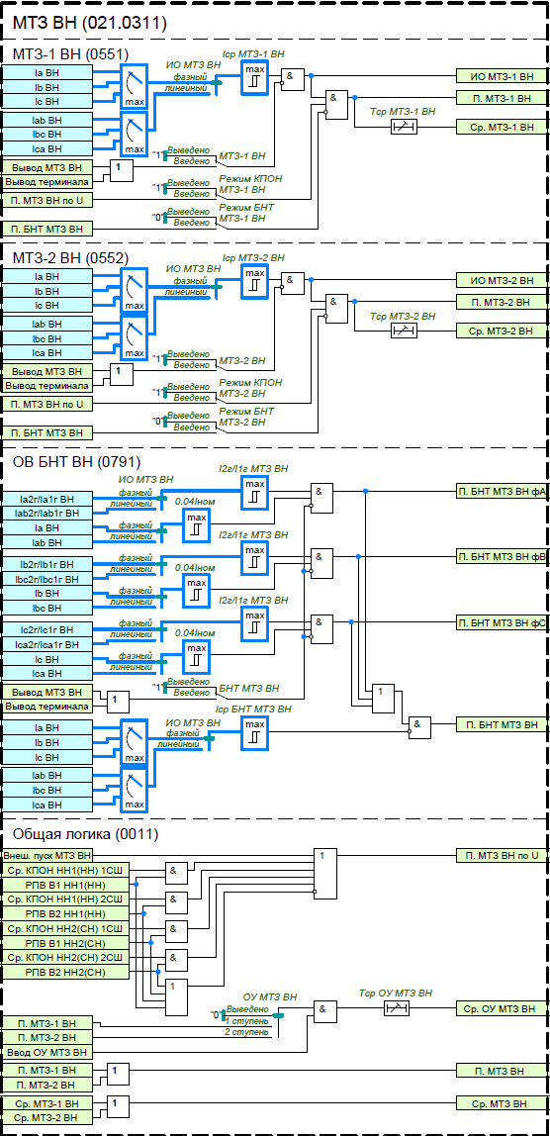
Рисунок 3 – Функциональная схема МТЗ ВН

Защита подключается к ТТ, установленным со стороны обмоток ВН силового трансформатора.
В состав МТЗ ВН входят две ненаправленные ступени с контролем токов трех фаз высокой стороны трансформатора.
Порог срабатывания первой ступени защиты задается уставкой «Iср МТЗ-1 ВН», а выдержка времени срабатывания первой ступени регулируется уставкой «Тср МТЗ-1 ВН». Для повышения чувствительности, предусмотрена возможность пуска первой ступени МТЗ ВН от комбинированного пускового органа напряжения (КПОН) низкой и средней сторон трансформатора, которая задается программным переключателем «Режим КПОН МТЗ-1 ВН». Ввод в работу первой ступени МТЗ ВН осуществляется с помощью программного переключателя «МТЗ-1 ВН».
Порог срабатывания второй ступени защиты задается уставкой «Iср МТЗ-2 ВН», а выдержка времени срабатывания второй ступени регулируется уставкой «Тср МТЗ-2 ВН». Для повышения чувствительности, предусмотрена возможность пуска второй ступени МТЗ ВН от комбинированного пускового органа напряжения (КПОН) низкой и средней сторон трансформатора, которая задается программным переключателем «Режим КПОН МТЗ-2 ВН». Ввод в работу второй ступени МТЗ ВН осуществляется с помощью программного переключателя «МТЗ-2 ВН».
Оперативный ввод/вывод МТЗ ВН производится с помощью БУ (блока управления функциями) «Вывод МТЗ ВН».
Для силовых трансформаторов с заземленной или эффективно заземленной нейтралью во избежание неселективного действия при замыканиях на землю в сети 110-220 кВ рекомендуется измерительные органы МТЗ ВН включать на разность токов. С помощью программного переключателя «ИО МТЗ ВН» имеется возможность выбрать по фазным или линейным токам (по разности токов) будут работать измерительные органы первой и второй ступени МТЗ ВН.
Для обеспечения несрабатывания МТЗ ВН от бросков намагничивающего тока предусмотрена блокировка ступеней МТЗ по содержанию второй гармоники в фазном или линейном токе в зависимости от уставки «ИО МТЗ ВН». Ввод в работу БНТ МТЗ ВН осуществляется с помощью уставки «БНТ МТЗ ВН». Блокировка основана на контроле отношения действующего значения второй гармоники тока к основной гармонике. Ступени МТЗ блокируется при превышении данного соотношения пороговой величины, заданной уставкой «3I02г/3I01г МТЗ ВН». Наличие функции блокировки от бросков намагничивающего тока задается для каждой ступени отдельно с помощью программных переключателей «Режим БНТ МТЗ-1 ВН» и «Режим БНТ МТЗ-2 ВН». Для предотвращения излишней блокировки при больших токах КЗ, сопровождающихся насыщением ТТ, блокировка выводится из действия при превышении тока основной гармоники выше уставки «Iср БНТ МТЗ ВН».
Предусмотрена возможность оперативного ускорения МТЗ ВН. Срабатывание оперативного ускорения МТЗ ВН действует на отключение трансформатора с запретом АПВ. Ввод в работу ОУ МТЗ ВН и выбор ускоряемой ступени осуществляется с помощью программного переключателя «ОУ МТЗ ВН», а выдержка времени срабатывания ОУ МТЗ ВН регулируется уставкой «Тср ОУ МТЗ ВН». Оперативный ввод/вывод ОУ МТЗ ВН производится с помощью команды управления «Ввод ОУ МТЗ ВН».
Действие срабатывания первой и второй ступени МТЗ ВН предусматривает отключение трансформатора со всех сторон с пуском УРОВ и запретом АПВ.
При опробовании силового трансформатора выключателем высокой стороны условия пуска МТЗ ВН от КПОН игнорируются. В этом случае пуск МТЗ ВН формируется по отсутствию сигналов включенного положения вводных выключателей низкой и средней стороны трансформатора.

Таблица 2 – Перечень уставок МТЗ ВН
Наименование уставки | Диапазон | Шаг | Значение  по умолчанию
Iср МТЗ-1 ВН, А | 0.100…30.000·Iном | 0.001 | 30.000
Iср МТЗ-2 ВН, А | 0.100…30.000·Iном | 0.001 | 30.000
I2г/I1г МТЗ ВН, о.е. | 0.100 …0.500 | 0.001 | 0.150
Iср БНТ МТЗ ВН, А | 0.100…30.000·Iном | 0.001 | 30.000
МТЗ-1 ВН | Выведено/  Введено | - | Выведено
МТЗ-2 ВН | Выведено/  Введено | - | Выведено
ИО МТЗ ВН | фазный /  линейный | - | фазный
Режим КПОН МТЗ-1 ВН | Выведено/  Введено | - | Выведено
Режим КПОН МТЗ-2 ВН | Выведено/  Введено | - | Выведено
БНТ МТЗ ВН | Выведено/  Введено | - | Выведено
Режим БНТ МТЗ-1 ВН | Выведено/  Введено | - | Выведено
Режим БНТ МТЗ-2 ВН | Выведено/  Введено | - | Выведено
ОУ МТЗ ВН | Выведено /  1 ступень/  2 ступень | - | Выведено
Тср МТЗ-1 ВН, с | 0.00…60.00 | 0.01 | 60.00
Тср МТЗ-2 ВН, с | 0.00…60.00 | 0.01 | 60.00
Тср ОУ МТЗ ВН, с | 0.00…60.00 | 0.01 | 60.00

3 Максимальная токовая защита стороны CН (МТЗ CН).
Направленная максимальная токовая защита на стороне СН с комбинированным пуском по напряжению предназначена для резервирования основных защит трансформатора, резервирования отключения КЗ на шинах СН и на элементах присоединенных к шинам СН.
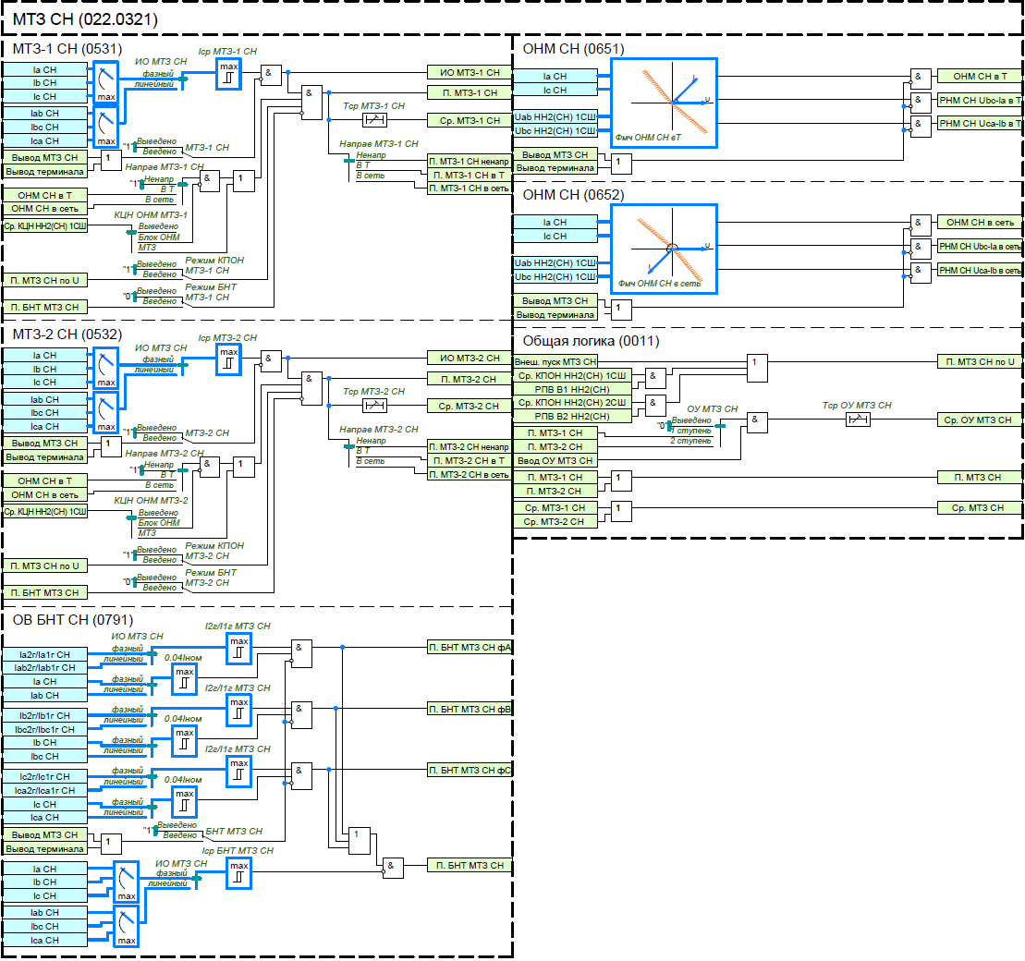
Рисунок 4 – Функциональная схема МТЗ СН
Защита подключается к ТТ, установленным со стороны обмоток СН силового трансформатора.
В состав МТЗ СН входят две направленные ступени с контролем токов трех фаз средней стороны трансформатора.
Порог срабатывания первой ступени защиты задается уставкой «Iср МТЗ-1 СН», а выдержка времени срабатывания первой ступени регулируется уставкой «Тср МТЗ-1 СН». Для повышения чувствительности, предусмотрена возможность пуска первой ступени МТЗ СН от комбинированного пускового органа напряжения (КПОН) средней сторон трансформатора, которая задается программным переключателем «Режим КПОН МТЗ-1 СН». Ввод в работу первой ступени МТЗ СН осуществляется с помощью программного переключателя «МТЗ-1 СН».
Порог срабатывания второй ступени защиты задается уставкой «Iср МТЗ-2 СН», а выдержка времени срабатывания второй ступени регулируется уставкой «Тср МТЗ-2 СН». Для повышения чувствительности, предусмотрена возможность пуска второй ступени МТЗ СН от комбинированного пускового органа напряжения (КПОН) средней сторон трансформатора, которая задается программным переключателем «Режим КПОН МТЗ-2 СН». Ввод в работу второй ступени МТЗ СН осуществляется с помощью программного переключателя «МТЗ-2 СН».
Оперативный ввод/вывод МТЗ СН производится с помощью БУ (блока управления функциями) «Вывод МТЗ СН».
С помощью уставки «ИО МТЗ СН» имеется возможность выбрать по фазным или линейным токам (по разности токов) будут работать измерительные органы первой и второй ступени МТЗ СН.
Для обеспечения несрабатывания МТЗ СН от бросков намагничивающего тока предусмотрена блокировка ступеней МТЗ по содержанию второй гармоники в фазном или линейном токе в зависимости от уставки «ИО МТЗ СН». Ввод в работу БНТ МТЗ СН осуществляется с помощью уставки «БНТ МТЗ СН». Блокировка основана на контроле отношения действующего значения второй гармоники тока к основной гармонике. Ступени МТЗ блокируется при превышении данного соотношения пороговой величины, заданной уставкой «3I02г/3I01г МТЗ СН». Наличие функции блокировки от бросков намагничивающего тока задается для каждой ступени отдельно с помощью программных переключателей «Режим БНТ МТЗ-1 СН» и «Режим БНТ МТЗ-2 СН». Для предотвращения излишней блокировки при больших токах КЗ, сопровождающихся насыщением ТТ, блокировка выводится из действия при превышении тока основной гармоники выше уставки «Iср БНТ МТЗ СН».
Направленность МТЗ СН обеспечивается органами направления мощности выполненными по 90-градусной схеме с парами токов и напряжений Ia и Ubc, Ic и Uab. Направление мощности определяется по величине фазового угла между током и напряжением отдельно для каждой пары сигналов. Разрешение работы от органа направленности МТЗ СН будет происходить от пары сигналов с максимальным током. За положительное направление векторов принято вращение против часовой стрелки. Углы максимальной чувствительности ОНМ откладываются от линейных напряжений и задаются уставками «Фмч ОНМ в Т» и «Фмч ОНМ в сеть». Уставки по углам максимальной чувствительности рекомендуется задавать для ОНМ в Т – 45º, а для ОНМ в сеть –225º. Ширина зоны срабатывания ± 85º от угла максимальной чувствительности. Величина тока работы ОНМ 0,05*Iном, величина напряжения работы ОНМ 0,01*Uном.
Рисунок 5 – Функциональная схема ОНМ МТЗ СН
Для выбора режима направленности по мощности предусмотрены программные переключатели «Направ МТЗ-1 СН» и «Направ МТЗ-2 СН», имеющий три положения:
«Ненапр» – ступень выполнена ненаправленной;
«В Т» – ступень выполнена прямонаправленной в сторону Т;
«В сеть» – ступень выполнена обратнонаправленной в сторону сети.

Имеется возможность задать различные режимы работы ступеней МТЗ СН при возникновении неисправности в цепях напряжения. Вариант действия логики направленных ступеней МТЗ при срабатывании КЦН СН задается программными переключателями «КЦН ОНМ МТЗ-1 СН» и «КЦН ОНМ МТЗ-2 СН», имеющими три положения:
«Выведено»– режим работы ступени не зависит от КЦН;
«РНМ» – ступень переводится в ненаправленный режим работы;
«МТЗ» – при срабатывании КЦН ступень выводится из работы. Однако, если ступень задана ненаправленной, то она останется в работе независимо от срабатывания КЦН.
Предусмотрена возможность оперативного ускорения МТЗ СН для ускорения защит от КЗ на шинах СН при выводе основной защиты шин. Срабатывание оперативного ускорения МТЗ СН действует на отключение трансформатора со всех сторон с пуском УРОВ и запретом АПВ. Ввод в работу ОУ МТЗ СН и выбор ускоряемой ступени осуществляется с помощью программного переключателя «ОУ МТЗ СН», а выдержка времени срабатывания ОУ МТЗ СН регулируется уставкой «Тср ОУ МТЗ СН». Оперативный ввод/вывод ОУ МТЗ СН производится с помощью команды управления «Ввод ОУ МТЗ СН».
Направленные ступени МТЗ СН в сторону сети выполнены действующими:
С первой выдержкой времени на разделение секции или систем шин СН. Пуск МТЗ СН действует в логику деления средней стороны трансформатора, выдержки времени задаются уставками «Тср МТЗ-1 откл СВ(ШСВ)» и «Тср МТЗ-2 откл СВ(ШСВ)».
Со второй выдержкой времени на отключение (с пуском УРОВ и запретом АПВ) выключателей стороны СН. Пуск МТЗ СН действует в логику деления средней стороны трансформатора, выдержки времени задаются уставками «Тср МТЗ-1 откл В» и «Тср МТЗ-2 откл В».
С выдержкой времени срабатывание МТЗ СН на отключение трансформатора со всех сторон с пуском УРОВ и запретом АПВ. Выдержки времени задаются уставками «Тср МТЗ-1 СН» и «Тср МТЗ-2 СН».
Действие срабатывания первой и второй ступени МТЗ СН предусматривает отключение трансформатора со всех сторон с пуском УРОВ и запретом АПВ.

Таблица 3 – Перечень уставок МТЗ CН
Наименование уставки | Диапазон | Шаг | Значение  по умолчанию
Iср МТЗ-1 CН, А | 0.100…30.000·Iном | 0.001 | 30.000
Iср МТЗ-2 CН, А | 0.100…30.000·Iном | 0.001 | 30.000
I2г/I1г МТЗ СН, о.е. | 0.100 …0.500 | 0.001 | 0.150
Iср БНТ МТЗ CН, А | 0.100…30.000·Iном | 0.001 | 30.000
Фмч ОНМ СН – В Т, º | 0.00 …90.00 | 0.01 | 45.00
Фмч ОНМ СН – В сеть, º | 180.00 …270.00 | 0.01 | 225.00
МТЗ-1 CН | Выведено/  Введено | - | Выведено
МТЗ-2 CН | Выведено/  Введено | - | Выведено
ИО МТЗ СН | фазный /  линейный | - | фазный
Направ МТЗ-1 СН | Ненапр/  В Т/  В сеть | - | Ненапр
Направ МТЗ-2 СН | Ненапр/  В Т/  В сеть | - | Ненапр
КЦН ОНМ МТЗ СН | Блок ОНМ/  Вывод напр | - | Блок ОНМ
Режим КПОН МТЗ-1 СН | Выведено/  Введено | - | Выведено
Режим КПОН МТЗ-2 СН | Выведено/  Введено | - | Выведено
БНТ МТЗ СН | Выведено/  Введено | - | Выведено
Режим БНТ МТЗ-1 CН | Выведено/  Введено | - | Выведено
Режим БНТ МТЗ-2 CН | Выведено/  Введено | - | Выведено
ОУ МТЗ СН | Выведено /  1 ступень/  2 ступень | - | Выведено
Тср МТЗ-1 CН, с | 0.00…60.00 | 0.01 | 60.00
Тср МТЗ-2 CН, с | 0.00…60.00 | 0.01 | 60.00
Тср ОУ МТЗ СН, с | 0.00…60.00 | 0.01 | 60.00

4 Комбинированный пусковой орган напряжения (КПОН).
Комбинированный пусковой орган по напряжению низкой и средней сторон трансформатора используется для повышения чувствительности МТЗ ВН и МТЗ СН.
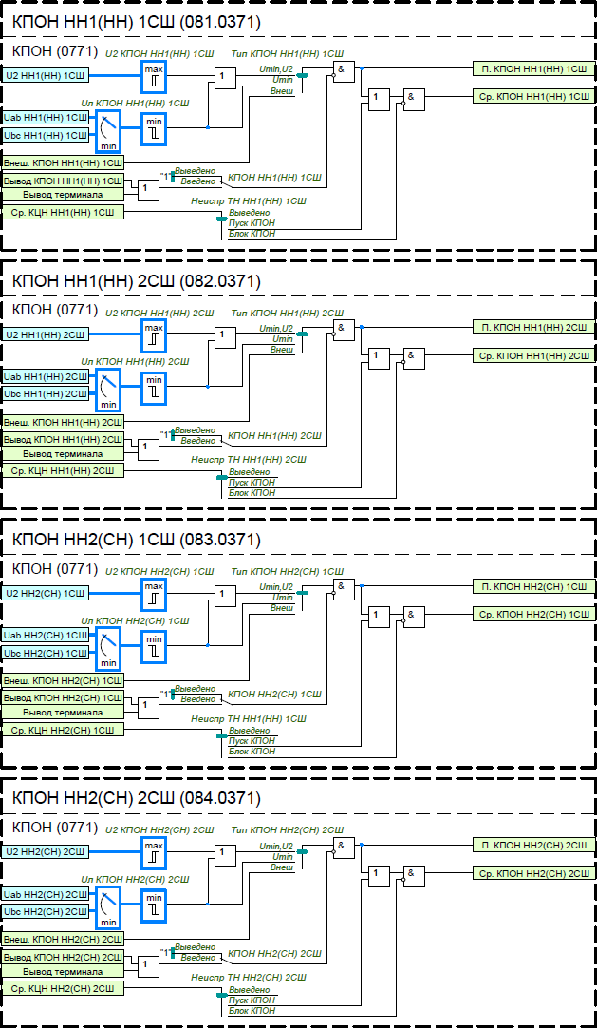
Рисунок 6 – Функциональная схема КПОН
Цепи напряжения подключаются к ТН, установленным на шинах низшего и среднего напряжения.
Внутренний комбинированный пусковой орган напряжения (КПОН), контролирует минимальное линейное напряжение и максимальное напряжение обратной последовательности низкой и средней стороны трансформатора.
Порог срабатывания пуска по минимальному линейному напряжению задается уставками «Uл НН1(НН) 1СШ», «Uл НН1(НН) 2СШ», «Uл НН2(СН) 1СШ» и «Uл НН2(СН) 2СШ», порог срабатывания пуска по максимальному напряжению обратной последовательности задается уставками «U2 НН1(НН) 1СШ», «U2 НН1(НН) 2СШ», «U2 НН2(СН) 1СШ» и «U2 НН2(СН) 2СШ».
Ввод в работу КПОН осуществляется независимо для каждой стороны с помощью программных переключателей «КПОН НН1(НН) 1СШ», «КПОН НН1(НН) 2СШ», «КПОН НН2(СН) 1СШ» и «КПОН НН2(СН) 2СШ».
Оперативный ввод/вывод КПОН производится с помощью БУ (блоков управления функциями) «Вывод КПОН НН1(НН) 1СШ», «Вывод КПОН НН1(НН) 2СШ», «Вывод КПОН НН2(СН) 1СШ» и «Вывод КПОН НН2(СН) 2СШ».
Выбор типа пуска по напряжению соответствующей стороны задается программными переключателями «Тип КПОН НН1(НН) 1СШ», «Тип КПОН НН1(НН) 2СШ», «Тип КПОН НН2(СН) 1СШ» и «Тип КПОН НН2(СН) 2СШ», имеющими три положения:
«Umin, U2» – Пуск по минимальному линейному напряжению или максимальному напряжению обратной последовательности;
«Umin» – Пуск по минимальному линейному напряжению;
«Внеш» – Пуск по внешнему входному сигналу «Внеш. КПОН» соответствующей стороны.
Предусмотрена возможность контроля неисправности цепей напряжения средней и низкой сторон трансформатора по внутренней логике КЦН. При появлении неисправности цепей напряжения, действие логики КПОН соответствующей стороны задается программным переключателями «Неиспр ТН НН2(СН) 1СШ», «Неиспр ТН НН2(СН) 2СШ», «Неиспр ТН НН1(НН) 1СШ» и «Неиспр ТН НН1(НН) 2СШ», имеющими три положения:
«Выведено» – режим работы КПОН не зависит от КЦН;
«Пуск КПОН» – При появлении неисправности в цепях ТН, КПОН всегда разрешен;
«Блок КПОН» – При появлении неисправности в цепях ТН, КПОН выводиться из работы.

Таблица 4 – Перечень уставок КПОН НН1(НН) 1СШ
Наименование уставки | Диапазон | Шаг | Значение  по умолчанию
КПОН НН1(НН) 1СШ
Uл КПОН НН1(НН) 1СШ, В | 0.100 …100.000 | 0.001 | 40.000
U2 КПОН НН1(НН) 1СШ, В | 0.100 …50.000 | 0.001 | 10.000
КПОН НН1(НН) 1СШ | Выведено/  Введено | - | Выведено
Тип КПОН НН1(НН) 1СШ | Umin, U2/  Umin/  Внеш | - | Umin
Неиспр ТН НН1(НН) 1СШ | Выведено/  Пуск КПОН/  Блок КПОН/ | - | Блок КПОН
КПОН НН1(НН) 2СШ
Uл КПОН НН1(НН) 2СШ, В | 0.100 …100.000 | 0.001 | 40.000
U2 КПОН НН1(НН) 2СШ, В | 0.100 …50.000 | 0.001 | 10.000
КПОН НН1(НН) 2СШ | Выведено/  Введено | - | Выведено
Тип КПОН НН1(НН) 2СШ | Umin, U2/  Umin/  Внеш | - | Umin
Неиспр ТН НН1(НН) 2СШ | Выведено/  Пуск КПОН/  Блок КПОН/ | - | Блок КПОН
КПОН НН2(СН) 1СШ
Uл КПОН НН2(СН) 1СШ, В | 0.100 …100.000 | 0.001 | 40.000
U2 КПОН НН2(СН) 1СШ, В | 0.100 …50.000 | 0.001 | 10.000
КПОН НН2(СН) 1СШ | Выведено/  Введено | - | Выведено
Тип КПОН НН2(СН) 1СШ | Umin, U2/  Umin/  Внеш | - | Umin
Неиспр ТН НН2(СН) 1СШ | Выведено/  Пуск КПОН/  Блок КПОН/ | - | Блок КПОН
КПОН НН2(НН) 1СШ
Uл КПОН НН2(СН) 2СШ, В | 0.100 …100.000 | 0.001 | 40.000
U2 КПОН НН2(СН) 2СШ, В | 0.100 …50.000 | 0.001 | 10.000
КПОН НН2(СН) 2СШ | Выведено/  Введено | - | Выведено
Тип КПОН НН2(СН) 2СШ | Umin, U2/  Umin/  Внеш | - | Umin
Неиспр ТН НН2(СН) 2СШ | Выведено/  Пуск КПОН/  Блок КПОН/ | - | Блок КПОН

5 Контроль цепей напряжения (КЦН).
Контроль цепей напряжения предназначен для выявления нарушений в цепях напряжения низкой и средней сторон трансформатора.
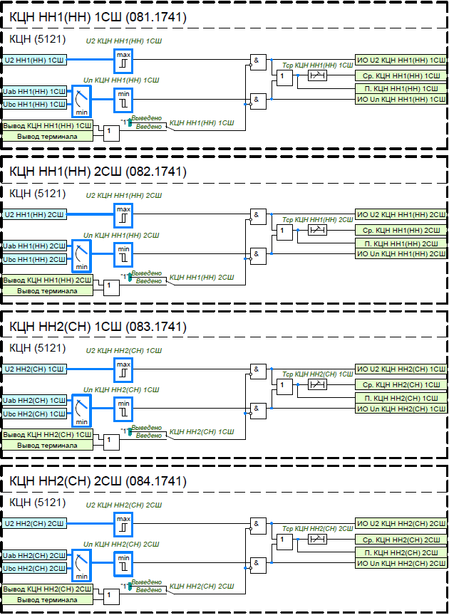
Рисунок 7 – Функциональная схема КЦН
Цепи напряжения подключаются к ТН, установленным на шинах НН и СН.
Контроль цепей напряжения низкой и средней стороны трансформатора основан на выявлении нарушения симметрии в цепях напряжения и просадки линейного напряжения соответствующей стороны.
Ввод в работу КЦН осуществляется независимо для каждой стороны с помощью уставок «КЦН НН1(НН) 1СШ», «КЦН НН1(НН) 2СШ», «КЦН НН2(СН) 1СШ» и «КЦН НН2(СН) 2СШ».
Порог срабатывания минимального линейного напряжения задается уставками «Uл КЦН НН1(НН) 1СШ», «Uл КЦН НН1(НН) 2СШ», «Uл КЦН НН2(СН) 1СШ» и «Uл КЦН НН2(СН) 2СШ».
Порог срабатывания максимального напряжения обратной последовательности задается уставками «U2 КЦН НН1(НН) 1СШ», «U2 КЦН НН1(НН) 2СШ», «U2 КЦН НН2(СН) 1СШ» и «U2 КЦН НН2(СН) 2СШ».
Выдержка времени контроля неисправности цепей напряжения регулируется уставками «Тср КЦН ТН НН1(НН) 1СШ», «Тср КЦН ТН НН1(НН) 2СШ», «Тср КЦН ТН НН2(СН) 1СШ» и «Тср КЦН ТН НН2(СН) 2СШ».
Оперативный ввод/вывод КЦН производится с помощью БУ (блоков управления функциями) «Вывод КЦН НН1(НН) 1СШ», «Вывод КЦН НН1(НН) 2СШ», «Вывод КЦН НН2(СН) 1СШ» и «Вывод КЦН НН2(СН) 2СШ».

Таблица 5 – Перечень уставок КЦН
Наименование уставки | Диапазон | Шаг | Значение  по умолчанию
КЦН НН1(НН) 1СШ
Uл КЦН НН1(НН) 1СШ, В | 0.100 …100.000 | 0.001 | 40.000
U2 КЦН НН1(НН) 1СШ, В | 0.100 …50.000 | 0.001 | 10.000
КЦН НН1(НН) 1СШ | Выведено/  Введено | - | Выведено
Тср КЦН ТН НН1(НН) 1СШ, с | 0.00…60.00 | 0.01 | 10.00
КЦН НН1(НН) 2СШ
Uл КЦН НН1(НН) 2СШ, В | 0.100 …100.000 | 0.001 | 40.000
U2 КЦН НН1(НН) 2СШ, В | 0.100 …50.000 | 0.001 | 10.000
КЦН НН1(НН) 2СШ | Выведено/  Введено | - | Выведено
Тср КЦН ТН НН1(НН) 2СШ, с | 0.00…60.00 | 0.01 | 10.00
КЦН НН2(СН) 1СШ
Uл КЦН НН2(СН) 1СШ, В | 0.100 …100.000 | 0.001 | 40.000
U2 КЦН НН2(СН) 1СШ, В | 0.100 …50.000 | 0.001 | 10.000
КЦН НН2(СН) 1СШ | Выведено/  Введено | - | Выведено
Тср КЦН ТН НН2(СН) 1СШ, с | 0.00…60.00 | 0.01 | 10.00
КЦН НН2(СН) 2СШ
Uл КЦН НН2(СН) 2СШ, В | 0.100 …100.000 | 0.001 | 40.000
U2 КЦН НН2(СН) 2СШ, В | 0.100 …50.000 | 0.001 | 10.000
КЦН НН2(СН) 2СШ | Выведено/  Введено | - | Выведено
Тср КЦН ТН НН2(СН) 2СШ, с | 0.00…60.00 | 0.01 | 10.00

6 Контроль положения В
Контроль положения выключателей низкой и средней стороны используется для пуска МТЗ ВН, для функции КПОН и в логике отключения СВ СН.
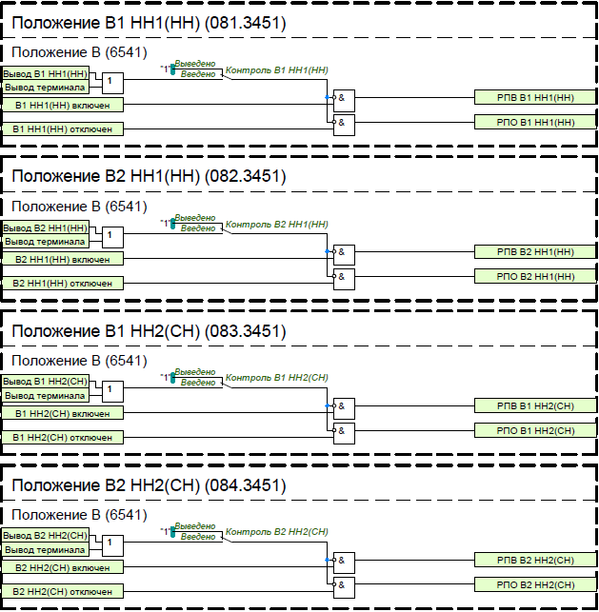
Рисунок 8 – Функциональная схема положение В
Предусмотрена возможность приема сигналов включенного и отключенного положения выключателей ввода сторон НН (НН1), НН2, СН1 (НН3) и СН2 (НН4).
Ввод в работу контроля положения В каждой стороны осуществляется независимо для каждой стороны с помощью уставок «Контроль В1 НН1(НН)», «Контроль В2 НН1(НН)», «Контроль В1 НН2(СН)» и «Контроль В2 НН2(СН)».
Оперативный ввод/вывод контроля положения В производится с помощью БУ (блоков управления функциями) «Вывод В1 НН1(НН)», «Вывод В2 НН1(НН)», «Вывод В1 НН2(СН)», «Вывод В2 НН2 (СН)».

Таблица 6 – Перечень уставок контроля положения В
Наименование уставки | Диапазон | Шаг | Значение  по умолчанию
Положение В1 НН1(НН)
Контроль В1 НН1(НН) | Выведено/  Введено | - | Выведено
Положение В2 НН1(НН)
Контроль В2 НН1(НН) | Выведено/  Введено | - | Выведено
Положение В1 НН2(СН)
Контроль В1 НН2(СН) | Выведено/  Введено | - | Выведено
Положение В2 НН2(СН)
Контроль В2 НН2(СН) | Выведено/  Введено | - | Выведено

7 Защита от непереключения фаз
Защита от непереключения фаз (ЗНФ) предназначена для обнаружения расхождения полюсов выключателей В1 ВН и В2 ВН с пофазным приводом при включении или отключении.
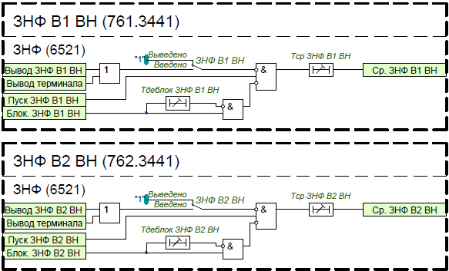
Рисунок 9 – Функциональная схема ЗНФ В1 ВН и В2 ВН
Ввод в работу ЗНФ выключателя В1 ВН и В2 ВН осуществляется с помощью программных переключателей «ЗНФ В1 ВН» и «ЗНФ В2 ВН». Факт расхождения полюсов может устанавливаться одним из следующих способов:
1) на основании внешнего сигнала от сборки блок-контактов выключателя;
2) функцией фиксации положения выключателя (ФПВ), которая пофазно контролирует состояние блок-контактов выключателей и в случае расхождения полюсов формирует сигналы «Внутр. пуск ЗНФ В1 ВН» и «Внутр. пуск ЗНФ В2 ВН».
В зависимости от используемого способа соответствующий сигнал должен назначаться на конфигурируемый вход «Пуск ЗНФ В1 ВН» и «Пуск ЗНФ В2 ВН».
Действие на отключение выключателя В1 ВН и В2 ВН с запретом АПВ осуществляется с выдержками времени «Тср ЗНФ В1 ВН» и «Тср ЗНФ В2 ВН» . Задаваемые выдержки времени предназначена для отстройки от разновременности переключения блок-контактов выключателя.
Предусмотрена возможность блокировки ЗНФ В1 ВН и В2 ВН от внешних сигналов «Блок. ЗНФ В1 ВН» и «Блок. ЗНФ В2 ВН» на время, которое задаётся уставками «Тдеблок ЗНФ В1 ВН» и «Тдеблок ЗНФ В2 ВН».
Оперативный ввод/вывод ЗНФ В1 ВН и В2 ВН производится с помощью БУ (блоков управления функциями) «Вывод ЗНФ В1 ВН» и «Вывод ЗНФ В1 ВН»
Таблица 7 – Перечень уставок ЗНФ
Наименование уставки | Диапазон | Шаг | Значение  по умолчанию
ЗНФ В1 ВН
ЗНФ В1 ВН | Выведено/  Введено | - | Выведено
Тдеблок ЗНФ В1 ВН, с | 0.00…60.00 | 0.01 | 60.00
Тср ЗНФ В1 ВН, с | 0.00…60.00 | 0.01 | 60.00
ЗНФ В2 ВН
ЗНФ В2 ВН | Выведено/  Введено | - | Выведено
Тдеблок ЗНФ В2 ВН, с | 0.00…60.00 | 0.01 | 60.00
Тср ЗНФ В2 ВН, с | 0.00…60.00 | 0.01 | 60.00

9 Защита от неполнофазного режима
Для контроля отключения всех фаз выключателя и ликвидации неполнофазного режима предусмотрена функция защиты от неполнофазного режима (ЗНР)
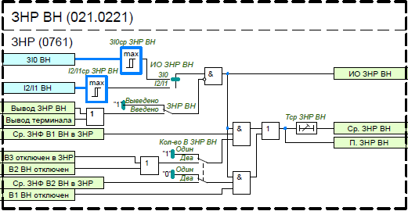
Рисунок 10 – Функциональная схема ЗНР ВН
Защита подключается к ТТ, установленным со стороны обмоток ВН силового трансформатора.
Пуск ЗНР происходит при выполнении следующих условий:
– наличие сигнала срабатывания «ЗНФ В1 ВН в ЗНР» или «ЗНФ В2 ВН в ЗНР»;
– срабатывание измерительного органа, действующего по расчетному току нулевой последовательности или по отношению токов обратной и прямой последовательностей – выбор осуществляется программным переключателем «ИО ЗНР ВН»;
– отключенное положение смежного выключателя (для схем с двумя выключателями).
Наличие второго выключателя определяется программным переключателем «Кол-во В ЗНР ВН». Для полуторной схемы также реализован контроль отключенного положения выключателя В3 конфигурируемый вход «В3 отключен в ЗНР».
Порог срабатывания измерительного органа по расчетному току нулевой последовательности задается уставкой «3I0ср ЗНР ВН», по отношению токов обратной и прямой последовательностей – «I2/I1 ЗНР ВН». Ввод в работу защиты от неполнофазного режима выключателей высокой стороны трансформатора осуществляется с помощью программного переключателя «ЗНР ВН», а выдержка времени срабатывания задается уставкой «Тср ЗНР ВН».
Оперативный ввод/вывод ЗНР ВН производится с помощью БУ (блоков управления функциями) «Вывод ЗНР ВН».
Таблица 8 – Перечень уставок ЗНР
Наименование уставки | Диапазон | Шаг | Значение  по умолчанию
3I0ср ЗНР ВН, А | 0.100…40.000·Iном | 0.001 | 40.000
I2/I1 ЗНР ВН, о.е. | 0.100…40.000·Iном | 0.001 | 40.000
ИО ЗНР ВН | 3I0/  I2/I1 | - | 3I0
ЗНР ВН | Введено/  Выведено | - | Выведено
Кол-во В ЗНР ВН | Один/  Два | - | Один
Тср ЗНР ВН, с | 0.00…60.00 | 0.01 | 60.00

10 Логика отключения смежного Т от ТЗНП
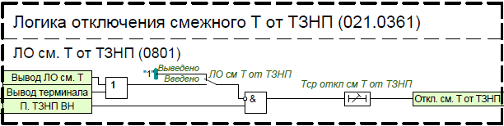
Рисунок 11 – Функциональная схема ЛО смежного Т от ТЗНП
Ввод в работу логики отключения смежного трансформатора осуществляется с помощью программного переключателя «ЛО см Т от ТЗНП».
Оперативный ввод/вывод логики отключения смежного Т от ТЗНП производится с помощью БУ (блока управления функциями) «Вывод ЛО см. Т».
С целью исключения возникновения недопустимого режима работы параллельного трансформатора с изолированной нейтралью при замыкании на землю одной фазы. Предусматривается возможность первым действием сформировать сигнал «Откл. см. Т от ТЗНП» на отключение выключателей стороны ВН смежного трансформатора. Логика отключения смежного трансформатора формируется по пуску ТЗНП ВН с независимой выдержкой времени, которая регулируется уставкой «Тср откл см Т от ТЗНП».
Таблица 9 – Перечень уставок ЛО смежного Т от ТЗНП
Наименование уставки | Диапазон | Шаг | Значение  по умолчанию
ЛО см Т от ТЗНП | Выведено/  Введено | - | Выведено
Тср откл см Т от ТЗНП, с | 0.00…60.00 | 0.01 | 60.00

11 Логика деления стороны ВН (ЛД ВН)
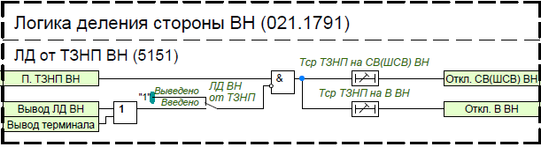
Рисунок 12 – Функциональная схема ЛД стороны ВН
Ввод в работу логики деления высокой стороны трансформатора от ТЗНП осуществляется с помощью уставки «ЛД ВН от ТЗНП».
Оперативный ввод/вывод ЛД высокой стороны трансформатора производится с помощью БУ (блока управления функциями) «Вывод ЛД ВН».
Первым действием от пуска ТЗНП ВН через выдержку времени «Тср ТЗНП откл СВ(ШСВ) ВН» логика деления формирует сигналы предварительного деления с действием на отключение СВ (ШСВ) ВН,
Вторым действием от пуска ТЗНП ВН через выдержку времени «Тср ТЗНП откл В ВН» логика деления формирует сигналы на отключение выключателей высокой стороны трансформатора.
Таблица 10 – Перечень уставок ЛД стороны ВН
Наименование уставки | Диапазон | Шаг
ЛД ВН от ТЗНП | Выведено/  Введено | -
Тср ТЗНП на СВ(ШСВ) ВН, с | 0.00…60.00 | 0.01
Тср ТЗНП на В ВН, с | 0.00…60.00 | 0.01

12 Логика деления стороны СН (ЛД СН)
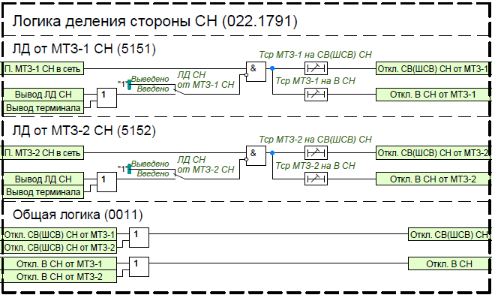
Рисунок 13 – Функциональная схема ЛД стороны СН
Ввод в работу логики деления средней стороны трансформатора от ступеней МТЗ СН осуществляется с помощью уставок «ЛД СН от МТЗ-1 СН» и «ЛД СН от МТЗ-2 СН»
Оперативный ввод/вывод ЛД средней стороны производится с помощью БУ (блока управления функциями) «Вывод ЛД СН».
Первым действием от направленных пусков ступеней МТЗ СН в сторону сети через выдержки времени «Тср МТЗ-1 откл СВ(ШСВ) СН» и «Тср МТЗ-2 откл СВ(ШСВ) СН» логика деления формирует сигналы предварительного деления с действием на отключение СВ (ШСВ) средней стороны трансформатора с возможностью контроля включенного положения выключателя средней стороны.
Вторым действием от направленных пусков ступеней МТЗ СН в сторону сети через выдержки времени «Тср МТЗ-1 откл В СН» и «Тср МТЗ-2 откл В СН» логика деления формирует сигналы на отключение выключателей средней стороны трансформатора.
Таблица 11 – Перечень уставок ЛД стороны СН
Наименование уставки | Диапазон | Шаг | Значение  по умолчанию
ЛД СН от МТЗ-1
ЛД CН от МТЗ-1 | Выведено/  Введено | - | Выведено
Тср МТЗ-1 на СВ(ШСВ) СН, с | 0.00…60.00 | 0.01 | 60.00
Тср МТЗ-1 на В СН, с | 0.00…60.00 | 0.01 | 60.00
ЛД СН от МТЗ-2
ЛД CН от МТЗ-2 | Выведено/  Введено | - | Выведено
Тср МТЗ-2 на СВ(ШСВ) СН, с | 0.00…60.00 | 0.01 | 60.00
Тср МТЗ-2 на В СН, с | 0.00…60.00 | 0.01 | 60.00

13 Внешнее отключение (ВО).
Внешнее отключение предназначено для приема внешних сигналов и формирования требуемого действия на отключение выключателей трансформатора.
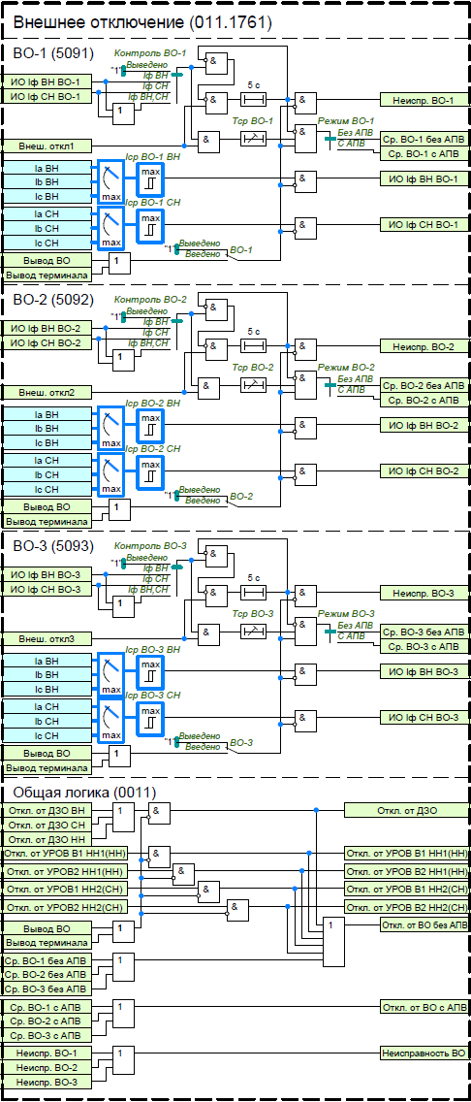
Рисунок 14 – Функциональная схема ВО
Предусматривается возможность приема внешних сигналов «Откл. от ДЗО ВН», «Откл. от ДЗО СН», «Откл. от ДЗО НН», «Откл. от УРОВ В1 НН1(НН)», «Откл. от УРОВ В2 НН1(НН)», «Откл. от УРОВ В1 НН2(СН)» и «Откл. от УРОВ В2 НН2(СН)» на отключение трансформатора с пуском УРОВ и запретом АПВ, а так же прием трех дополнительных внешних сигналов на отключение «Внеш. откл1», «Внеш. откл2» и «Внеш. откл3» с возможностью контроля по току. При необходимости ввести контроль по току для сигналов «Откл. от ДЗО ВН», «Откл. от ДЗО СН», «Откл. от ДЗО НН», «Откл. от УРОВ В1 НН1(НН)», «Откл. от УРОВ В2 НН1(НН)», «Откл. от УРОВ В1 НН2(СН)» и «Откл. от УРОВ В2 НН2(СН)» их можно сконфигурировать на дополнительные сигналы внешнего отключения.
Порог срабатывания контроля по току ВО задается уставками «Iср ВО-1 ВН», «Iср ВО-1 СН», «Iср ВО-2 ВН», «Iср ВО-2 СН», «Iср ВО-3 ВН» и «Iср ВО-3 СН», а выдержки времени срабатывания ВО регулируются уставками «Тср ВО-1», «Тср ВО-2» и «Тср ВО-3». Ввод в работу ВО осуществляется с помощью программных переключателей «ВО-1», «ВО-2» и «ВО-3».
Оперативный ввод/вывод ВО производится с помощью БУ (блоков управления функциями) «Вывод ВО-1», «Вывод ВО-2» и «Вывод ВО-3».
Возможность контроля ВО по токам ВН и СН задается программными переключателями «Контроль ВО-1», «Контроль ВО-2» и «Контроль ВО-3», имеющими четыре положения:
«Выведено» – ВО без контроля по току;
«Iф ВН» – ВО с контролем максимально фазного тока ВН;
«Iф СН» – ВО с контролем максимально фазного тока СН;
«Iф ВН, СН» – ВО с контролем максимально фазного тока ВН или СН.
Режим действия внешнего отключения на выключатели трансформатора задается с помощью программных переключателей «Режим ВО-1», «Режим ВО-2» и «Режим ВО-3», имеющих два положения:
«Без АПВ» – ВО с запретом АПВ;
«С АПВ» – ВО без запрета АПВ.
Предусмотрен контроль исправности внешних дополнительных сигналов на отключения. При наличии сигнала внешнего отключения и отсутствии разращения по току (при этом контроль внешнего отключения по токам ВН или СН должен быть введен) более 5 секунд, формируется сигнал о неисправности соответствующего внешнего отключения.
Таблица 12 – Перечень уставок ВО
Наименование уставки | Диапазон | Шаг | Значение  по умолчанию
ВО-1
Iср ВО-1 ВН, А | 0.100…30.000·Iном | 0.001 | 30.000·Iном
Iср ВО-1 СН, А | 0.100…30.000·Iном | 0.001 | 30.000·Iном
ВО-1 | Выведено/  Введено | - | Выведено
Контроль ВО-1 | Выведено/  Iф ВН/  Iф СН/  Iф ВН, СН/ | - | Выведено
Режим ВО-1 | Без АПВ/  С АПВ | - | Без АПВ
Тср ВО-1, с | 0.00…60.00 | 0.01 | 60.00
ВО-2
Iср ВО-2 ВН, А | 0.100…30.000·Iном | 0.001 | 30.000·Iном
Iср ВО-2 СН, А | 0.100…30.000·Iном | 0.001 | 30.000·Iном
ВО-2 | Выведено/  Введено | - | Выведено
Контроль ВО-2 | Выведено/  Iф ВН/  Iф СН/  Iф ВН, СН/ | - | Выведено
Тср ВО-2, с | 0.00…60.00 | 0.01 | 60.00
ВО-3
Iср ВО-3 ВН, А | 0.100…30.000·Iном | 0.001 | 30.000·Iном
Iср ВО-3 СН, А | 0.100…30.000·Iном | 0.001 | 30.000·Iном
ВО-3 | Выведено/  Введено | - | Выведено
Контроль ВО-3 | Выведено/  Iф ВН/  Iф СН/  Iф ВН, СН/ | - | Выведено
Режим ВО-2 | Без АПВ/  С АПВ | - | Без АПВ
Режим ВО-3 | Без АПВ/  С АПВ | - | Без АПВ
Тср ВО-3, с | 0.00…60.00 | 0.01 | 60.00

14 Газовая защита трансформатора (ГЗ Т)
Газовая защита трансформатора предназначена для защиты от повреждений внутри кожуха, сопровождающихся выделением газа, и понижением уровня масла.
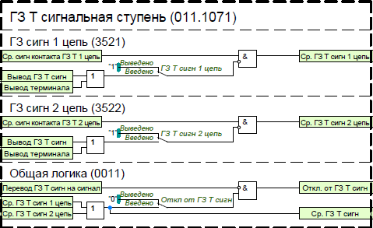
– Функциональная схема ГЗ Т сигнальная ступень
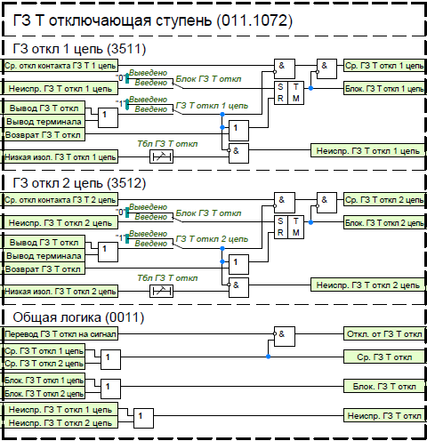
Рисунок 15 – Функциональная схема ГЗ Т отключающая ступень
Предусмотрена возможность приема сигналов срабатывания сигнального контакта ГЗ Т, отключающего контакта ГЗ Т и низкой изоляции цепи отключающего контакта ГЗ Т, по разным цепям от двух источников ПДС1 и ПДС2. Для приема сигналов от ПДС1 предусмотрены входные сигналы «Ср. сигн контакта ГЗ Т 1 цепь», «Ср. откл контакта ГЗ Т 1 цепь» и «Низкая изол. ГЗ Т откл 1 цепь», а для приема сигналов от ПДС2 предусмотрены входные сигналы «Ср. сигн контакта ГЗ Т 2 цепь», «Ср. откл контакта ГЗ Т 2 цепь» и «Низкая изол. ГЗ Т откл 2 цепь». Если сигналы срабатывания ГЗ Т заводятся непосредственно со шкафа ШОМ силового трансформатора конфигурируются только входные сигналы «Ср. сигн контакта ГЗ Т 1 цепь», «Ср. откл контакта ГЗ Т 1 цепь» и «Низкая изол. ГЗ Т откл 1 цепь», а действие ГЗ Т по второй цепи сигнального и отключающего контакта выводиться из работы с помощью программных переключателей «ГЗ Т сигн 2 цепь» и «ГЗ Т откл 2 цепь».
Ввод в работу ГЗ Т осуществляется с помощью программных переключателей «ГЗ Т сигн 1 цепь», «ГЗ Т сигн 2 цепь», «ГЗ Т откл 1 цепь» и «ГЗ Т откл 2 цепь». Оперативный перевод ГЗ Т на сигнал производится с помощью команд управления «Перевод ГЗ Т сигн на сигнал» и «Перевод ГЗ Т откл на сигнал». Предусматривается возможность действия срабатывания сигнального контакта ГЗ Т на отключение трансформатора с помощью программного переключателя «Откл от ГЗ Т сигн».
Оперативный ввод/вывод ГЗ Т сигнальной ступени производится с помощью БУ (блока управления функциями) «Вывод ГЗ Т сигн», а оперативный ввод/вывод ГЗ Т отключающий ступени производится с помощью БУ (блока управления функциями) «Вывод ГЗ Т откл».
Непрерывный контроль изоляции цепи отключающего контакта ГЗ Т осуществляется с помощью реле контроля изоляции (РКИ). В случае снижения сопротивления изоляции РКИ подает сигнал «Низкая изол. ГЗ Т откл 1 цепь» («Низкая изол. ГЗ Т откл 2 цепь») для блокировки срабатывания ГЗ Т от отключающего контакта. Время срабатывания блокировки от сигналов РКИ задается с помощью уставки «Тбл ГЗ Т откл». Ввод блокировки ГЗ Т от РКИ осуществляется с программного переключателя «Блок ГЗ Т откл». Для сброса блокировки от РКИ, используется команда управления «Возврат ГЗ Т откл».
Таблица 13 – Перечень уставок ГЗ Т
Наименование уставки | Диапазон | Шаг | Значение  по умолчанию
ГЗ Т сигн 1 цепь | Выведено/  Введено | - | Выведено
ГЗ Т сигн 2 цепь | Выведено/  Введено | - | Выведено
Откл от ГЗ Т сигн | Выведено/  Введено | - | Выведено
ГЗ Т откл 1 цепь | Выведено/  Введено | - | Выведено
ГЗ Т откл 2 цепь | Выведено/  Введено | - | Выведено
Блок ГЗ Т откл | Выведено/  Введено | - | Выведено
Тбл ГЗ Т откл, с | 0.00…60.00 | 0.01 | 10.00

15 Газовая защита РПН (ГЗ РПН)
Газовая защита устройства РПН предназначена для защиты от повреждений внутри бака РПН трансформатора, сопровождающихся выделением газа.
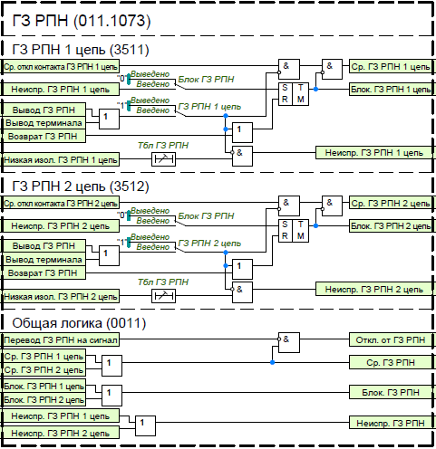
Рисунок 16 – Функциональная схема ГЗ РПН
Предусмотрена возможность приема сигналов срабатывания ГЗ РПН и низкой изоляции цепи ГЗ РПН, по разным цепям от двух источников ПДС1 и ПДС2. Для приема сигналов от ПДС1 предусмотрены входные сигналы «Ср. ГЗ РПН 1 цепь» и «Низкая изол. ГЗ РПН 1 цепь», а для приема сигналов от ПДС2 предусмотрены входные сигналы «Ср. ГЗ РПН 2 цепь» и «Низкая изол. ГЗ РПН 2 цепь». Если сигналы срабатывания ГЗ РПН заводятся непосредственно со шкафа ШОМ силового трансформатора конфигурируются только входные сигналы «Ср. ГЗ РПН 1 цепь» и «Низкая изол. ГЗ РПН 1 цепь», а действие ГЗ РПН по второй цепи выводиться из работы с помощью программного переключателя «ГЗ РПН 2 цепь».
Ввод в работу ГЗ РПН осуществляется с помощью программных переключателей «ГЗ РПН 1 цепь» и «ГЗ РПН 2 цепь». Оперативный перевод ГЗ РПН на сигнал производится с помощью команды управления «Перевод ГЗ РПН на сигнал».
Оперативный ввод/вывод ГЗ РПН производится с помощью БУ (блока управления функциями) «Вывод ГЗ РПН».
Непрерывный контроль изоляции цепи ГЗ РПН осуществляется с помощью реле контроля изоляции (РКИ). В случае снижения сопротивления изоляции РКИ подает сигнал «Низкая изол. ГЗ РПН 1 цепь» («Низкая изол. ГЗ РПН 2 цепь») для блокировки срабатывания ГЗ РПН. Время срабатывания блокировки от сигналов РКИ задается с помощью уставки «Тбл ГЗ РПН». Ввод блокировки ГЗ РПН от РКИ осуществляется с помощью программного переключателя «Блок ГЗ РПН». Для сброса блокировки от РКИ, используется команда управления «Возврат ГЗ РПН».
Таблица 14 – Перечень уставок ГЗ РПН
Наименование уставки | Диапазон | Шаг | Значение  по умолчанию | Значение
ГЗ РПН 1 цепь | Выведено/  Введено | - | Выведено
ГЗ РПН 2 цепь | Выведено/  Введено | - | Выведено
Блок ГЗ РПН | Выведено/  Введено | - | Выведено
Тбл ГЗ РПН, с | 0.00…60.00 | 0.01 | 10.00

16 Технологические защиты Т (ТЗ Т)
Технологические защиты от повышения давления, температуры масла и обмоток предназначены для предотвращения повреждения оборудования вследствие нарушения режима его работы, обеспечивая надёжную и безопасную работу трансформатора.
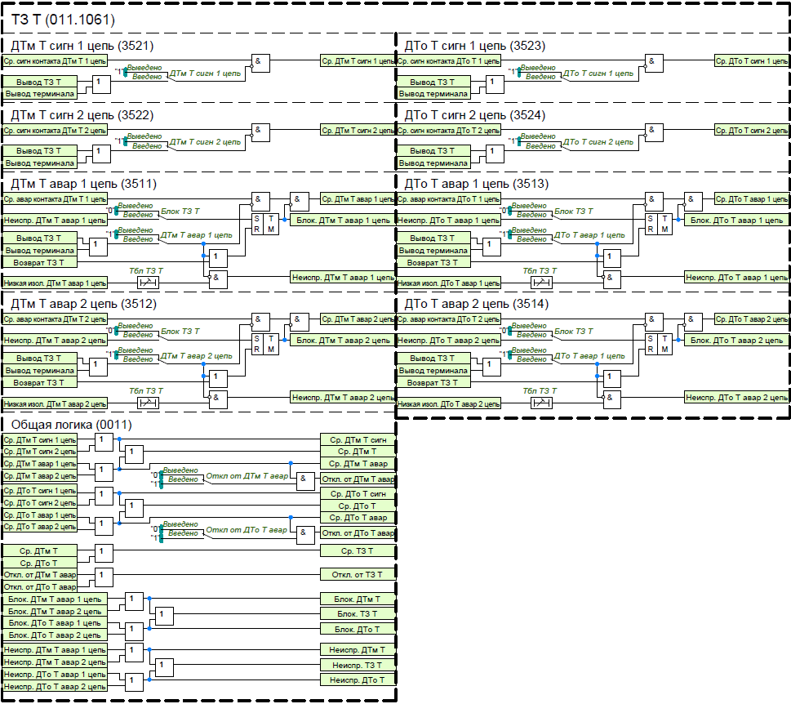
Рисунок 17 – Функциональная схема ТЗ Т
Предусмотрена возможность приема сигналов срабатывания сигнального контакта ДТм (ДТо), отключающего контакта ДТм (ДТо) и низкой изоляции цепи отключающего контакта ДТм (ДТо), по разным цепям от двух источников ПДС1 и ПДС2. Для приема сигналов от ПДС1 предусмотрены входные сигналы «Ср. сигн контакта ДТм (ДТо) Т 1 цепь», «Ср. авар контакта ДТм (ДТо) Т 1 цепь» и «Низкая изол. ДТм (ДТо) Т авар 1 цепь», а для приема сигналов от ПДС2 предусмотрены входные сигналы «Ср. сигн контакта ДТм (ДТо) Т 2 цепь», «Ср. авар контакта ДТм (ДТо) Т 2 цепь» и «Низкая изол. ДТм (ДТо) Т авар 2 цепь». Если сигналы срабатывания ДТм (ДТо) заводятся непосредственно со шкафа ШОМ силового трансформатора конфигурируются только входные сигналы «Ср. сигн контакта ДТм (ДТо) Т 1 цепь», «Ср. авар контакта ДТм (ДТо) Т 1 цепь» и «Низкая изол. ДТм (ДТо) Т авар 1 цепь», а действие ДТм (ДТо) по второй цепи сигнального и аварийного контакта выводиться из работы с помощью программных переключателей «ДТм (ДТо) Т сигн 2 цепь» и «ДТм (ДТо) Т авар 2 цепь».
Ввод в работу ДТм (ДТо) осуществляется с помощью программных переключателей «ДТм (ДТо) Т сигн 1 цепь», «ДТм (ДТо) сигн Т 2 цепь», «ДТм (ДТо) Т авар 1 цепь» и «ДТм (ДТо) Т авра 2 цепь». Предусмотрена возможность действия срабатывания аварийного контакта ДТм (ДТо) на отключение трансформатора с помощью программных переключателей «Откл от ДТм (ДТо) Т авар».
Оперативный ввод/вывод ДТм (ДТо) сигнальной и аварийной ступени производится с помощью БУ (блока управления функциями) «Вывод ТЗ Т».
Непрерывный контроль изоляции цепи аварийного контакта ДТм (ДТо) осуществляется с помощью реле контроля изоляции (РКИ). В случае снижения сопротивления изоляции РКИ подает сигнал «Низкая изол. ДТм (ДТо) Т авар 1 цепь» («Низкая изол. ДТм (ДТо) авар 2 цепь») для блокировки срабатывания ДТм (ДТо) от аварийного контакта. Время срабатывания блокировки от сигналов РКИ задается с помощью программного переключателя «Тбл ТЗ Т». Ввод блокировки ДТм (ДТо) от РКИ осуществляется с помощью программного переключателя «Блок ТЗ Т». Для сброса блокировки от РКИ, используется команда управления «Возврат ТЗ Т».
Таблица 15 – Перечень уставок ТЗ Т
Наименование уставки | Диапазон | Шаг | Значение  по умолчанию
ДТм Т сигн 1 цепь | Выведено/  Введено | - | Выведено
ДТм Т сигн 2 цепь | Выведено/  Введено | - | Выведено
ДТм Т авар 1 цепь | Выведено/  Введено | - | Выведено
ДТм Т авар 2 цепь | Выведено/  Введено | - | Выведено
ДТо Т сигн 1 цепь | Выведено/  Введено | - | Выведено
ДТо Т сигн 2 цепь | Выведено/  Введено | - | Выведено
ДТо Т авар 1 цепь | Выведено/  Введено | - | Выведено
ДТо Т авар 2 цепь | Выведено/  Введено | - | Выведено
Откл от ДТм Т авар | Выведено/  Введено | - | Выведено
Откл от ДТо Т авар | Выведено/  Введено | - | Выведено
Блок ТЗ Т | Выведено/  Введено | - | Выведено
Тбл ТЗ Т, с | 0.00…60.00 | 0.01 | 10.00

18 Фиксация положения выключателей
В устройстве реализована функция фиксации положения выключателей В1 и В2 высокой стороны трансформатора.
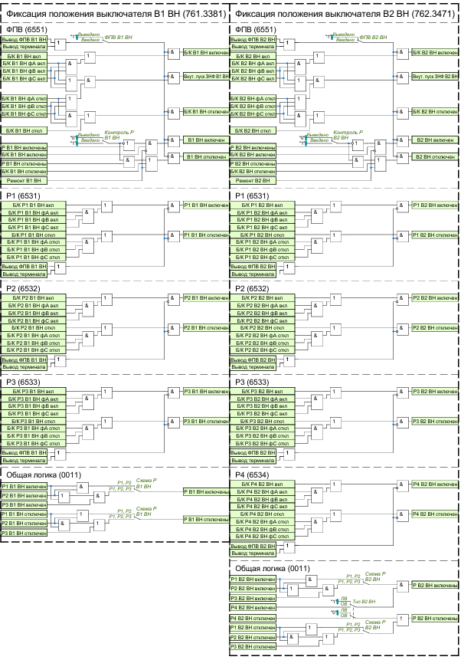
Рисунок 18 – Функциональная схема ФПВ В1 и В2 ВН
Функциональный блок фиксации положения выключателей (ФПВ) предназначен для определения состояния выключателей на основании технологической информации:
– состояния блок-контактов выключателя;
– положения разъединителей в цепи выключателя;
– информации о выводе в ремонт выключателя.
Контроль положения разъединителей при формировании сигналов включенного или отключенного положения выключателей вводится программным переключателями «Контр Р В1 ВН» и «Контр Р В2 ВН». Также имеется возможность выбрать количество разъединителей, участвующих в формировании сигналов включенного или отключенного положения выключателей, задается программными переключателями «Схема Р В1 ВН» и «Схема Р В2 ВН». А для выключателей В2 ВН имеется возможность выбрать тип выключателя линейный или обходной, задается программным переключателем «Тип В2 ВН».
Также функция ФПВ пофазно контролирует состояние блок-контактов выключателя и в случае расхождения полюсов формирует сигналы «Внутр. пуск. ЗНФ В1 ВН» и «Внутр. пуск. ЗНФ В2 ВН».

Таблица 16 – Перечень уставок ФПВ ВН
Наименование уставки | Диапазон | Шаг | Значение  по умолчанию
ФПВ В1 ВН
ФПВ В1 ВН | Выведено/  Введено | - | Выведено
Контроль Р В1 ВН | Выведено/  Введено | - | Выведено
Схема Р В1 ВН | Р1, Р2/  Р1, Р2, Р3 | - | Р1, Р2
ФПВ В2 ВН
ФПВ В2 ВН | Выведено/  Введено | - | Выведено
Контроль Р В2 ВН | Выведено/  Введено | - | Выведено
Схема Р В2 ВН | Р1, Р2/  Р1, Р2, Р3 | - | Р1, Р2
Тип В2 ВН | ЛВ/  ОВ |  | ЛВ

